江西大学生就业服务平台—企业使用手册

单位注册
打开江西大学生智慧就业服务平台（http://jxdxsjy.jx.edu.cn/）
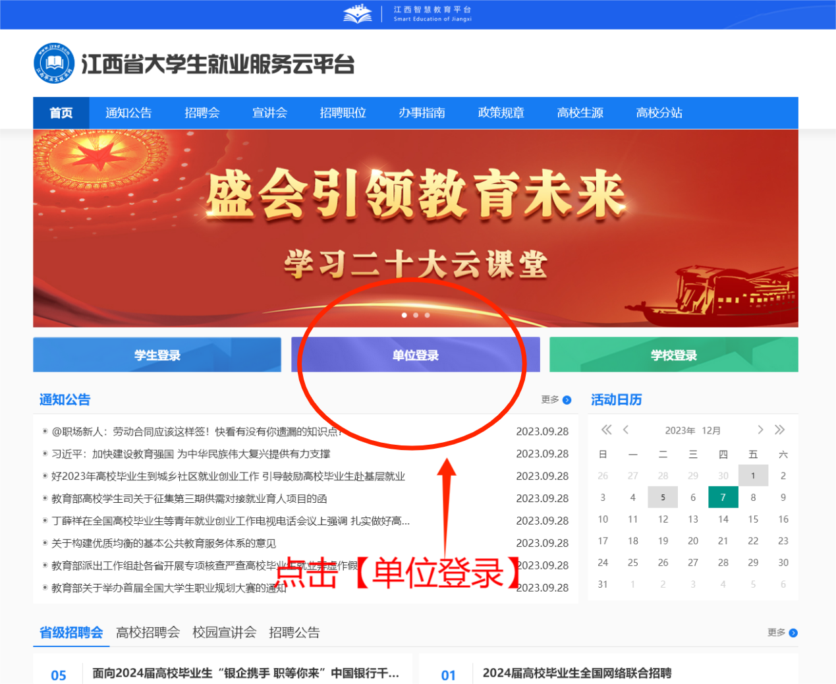

点击【单位登录】，打开单位登录页面如图：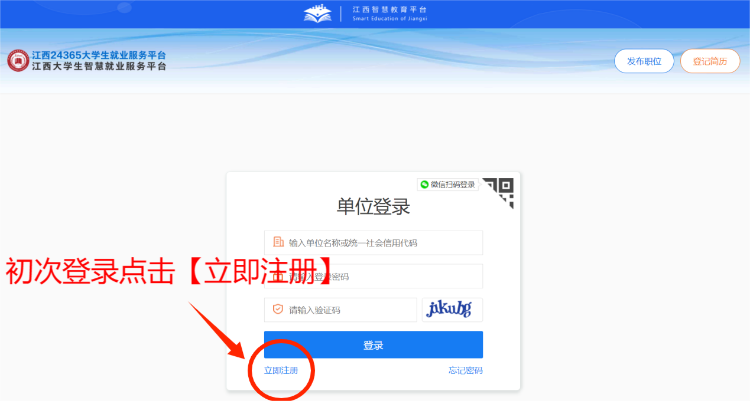

首次使用系统，需要注册，点击【立即注册】，如上图，进入注册页面如图：
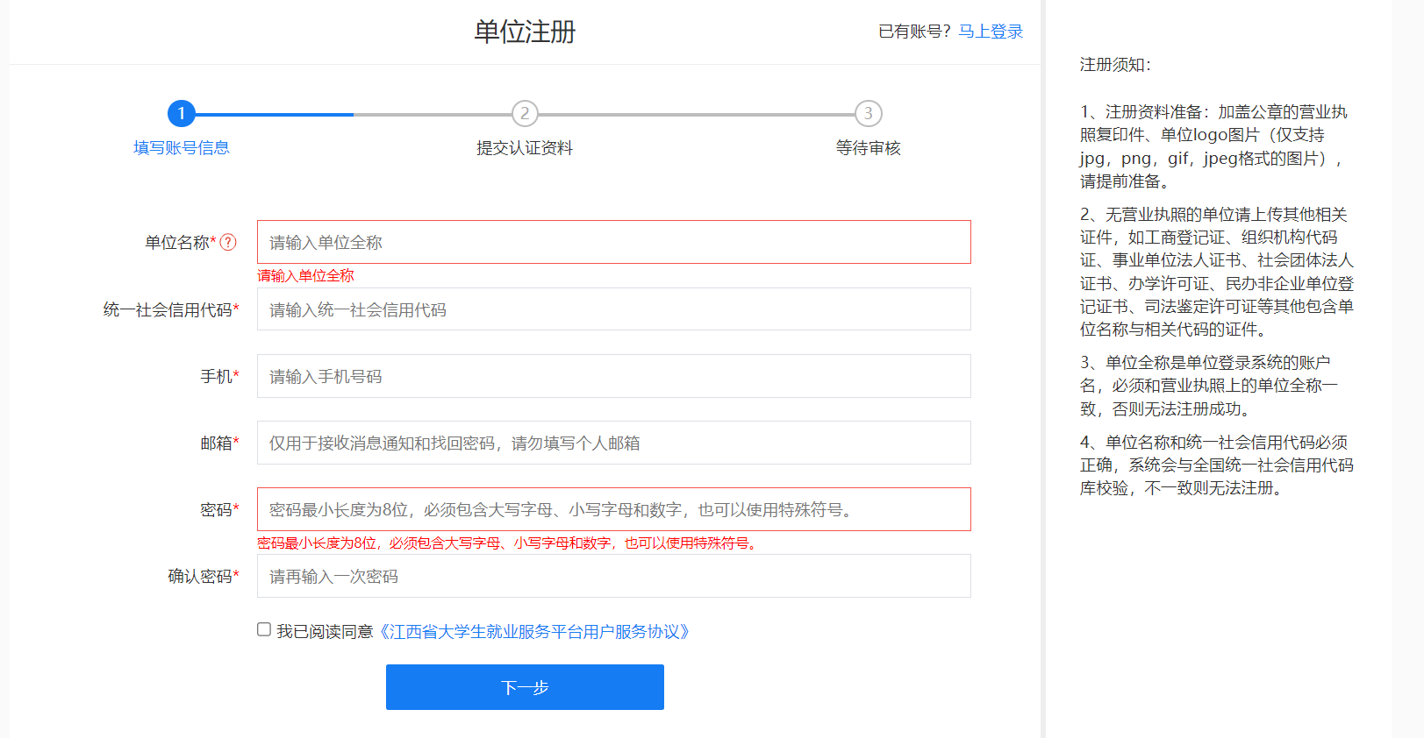

按提示进行填写，填写完成后点击【下一步】，进入基础信息完善页面，如图：
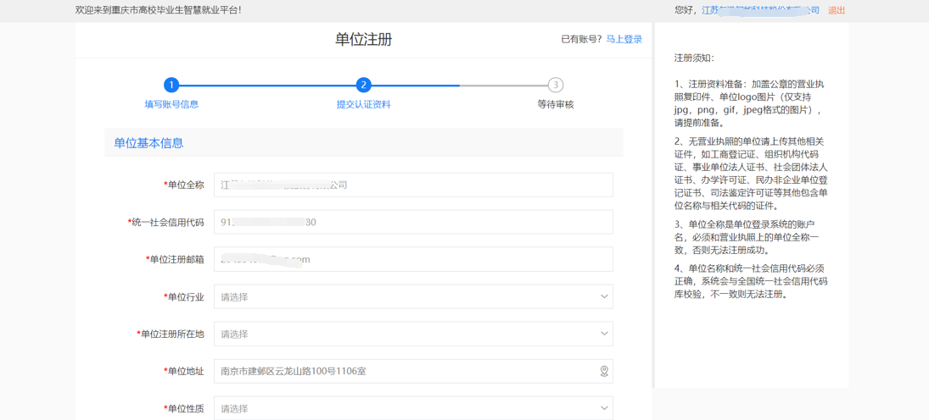

【提交认证材料】-【单位工商信息】版块
需要填写注册资金、营业期限截止日期
并上传营业执照、联系人身份证扫描件（加盖公章）、单位授权委托书（加盖公章、模板电子稿见附件）
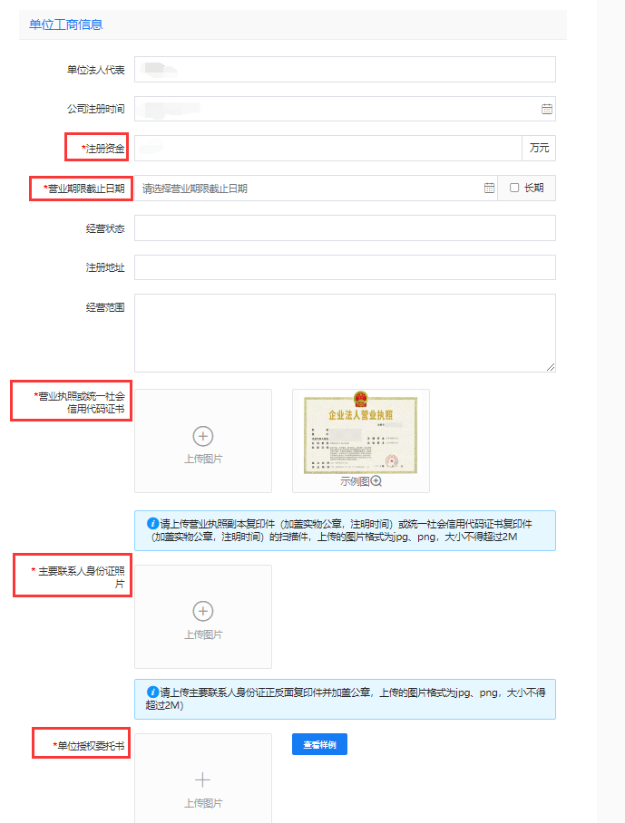

【提交认证材料】-【入驻学校】版块：请各企业务必完成【入驻学校】和【所在产业园区】信息填写
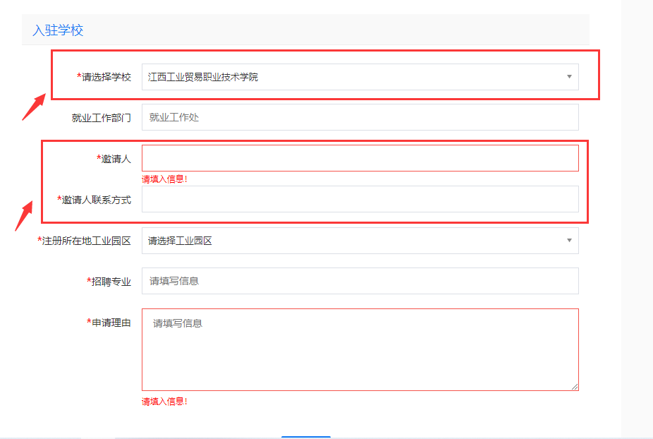

★请选择学校：江西工业贸易职业技术学院
邀请人：廖丽达
邀请人联系方式：18720051106（微信同号） 0791-83777932
申请提交后，点击右上角单位名称进入单位用户中心，点击“招聘管理-申请入驻学校”，可以查看入驻审核情况。

★如果是申请入驻江西工业贸易职业技术学院，请在入驻理由处填写：交通旅游学院 邀请入驻，邀请人：廖丽达
邀请人联系方式：18720051106（微信同号） 0791-83777932
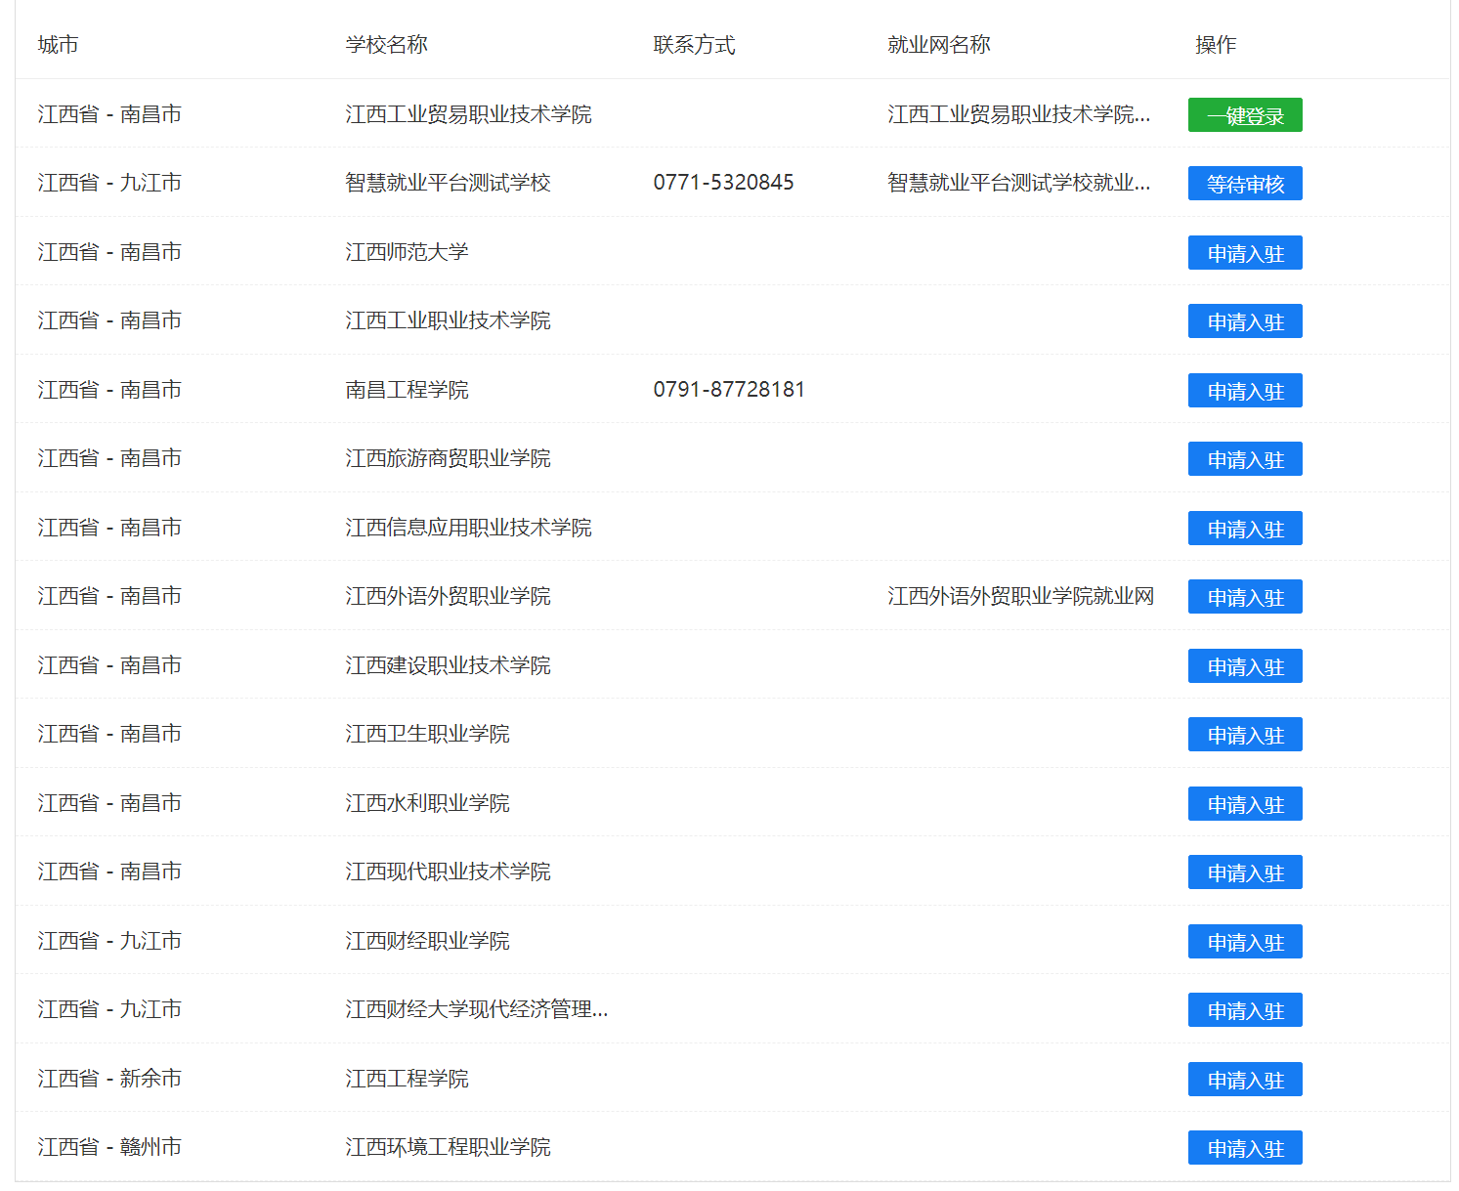单位可以用同一个账号申请入驻多所高校，已入驻的学校可以一键登录。
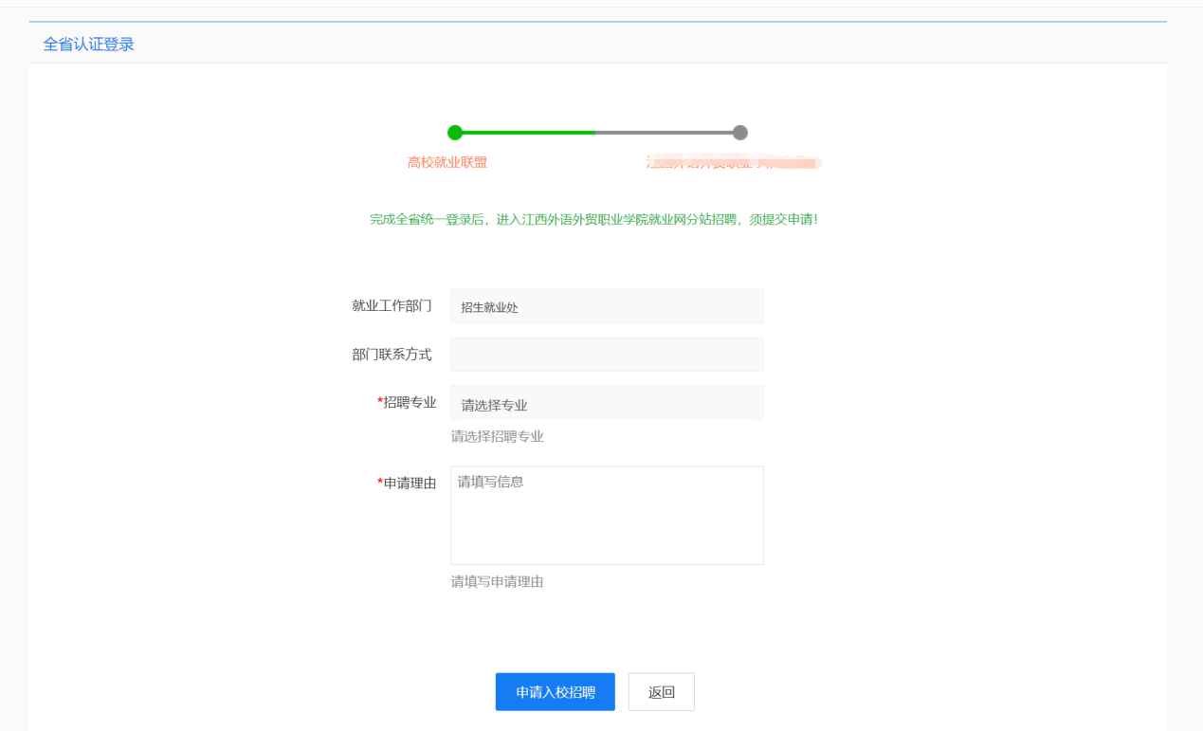

单位登录

2.1单位登录学校站点
单位注册成功后，后面在全市高校均可以通过统一账户一键登录，已入驻学校可一键登录，未入驻学校需入驻后进行登录，如图：
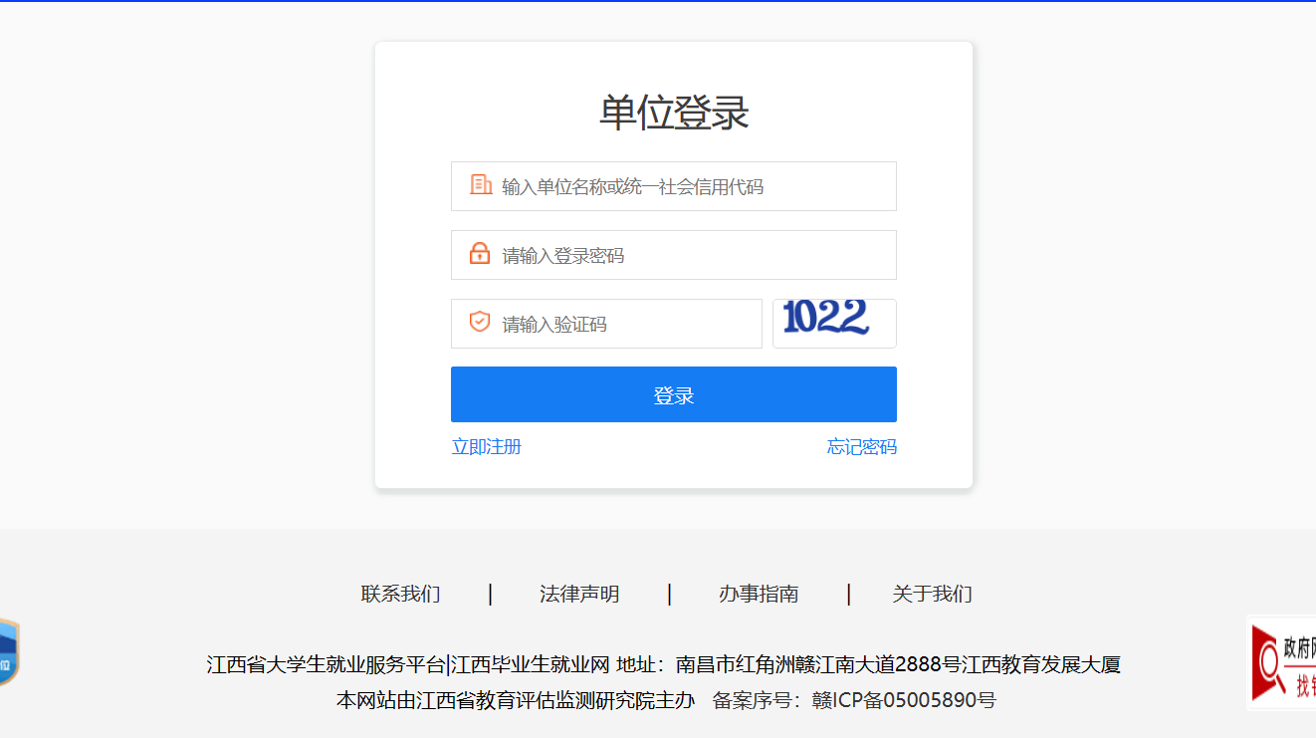

2.2密码找回
单位如果忘记密码，可以通过忘记密码找回密码，在单位登录页面，点击【忘记密码】，如图：
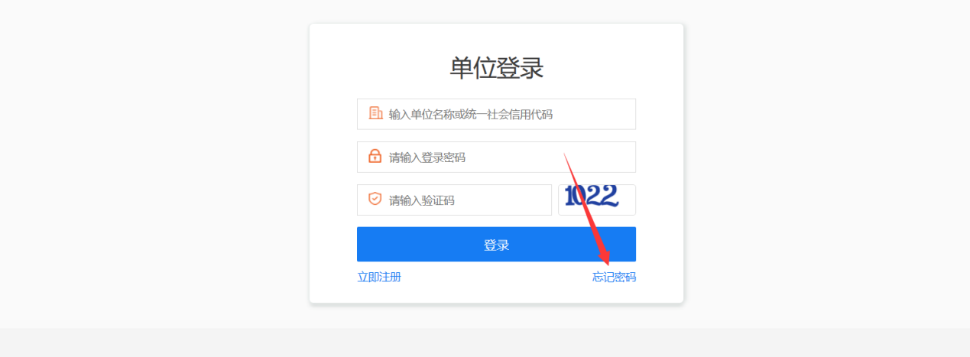
打开找回密码页面如图：
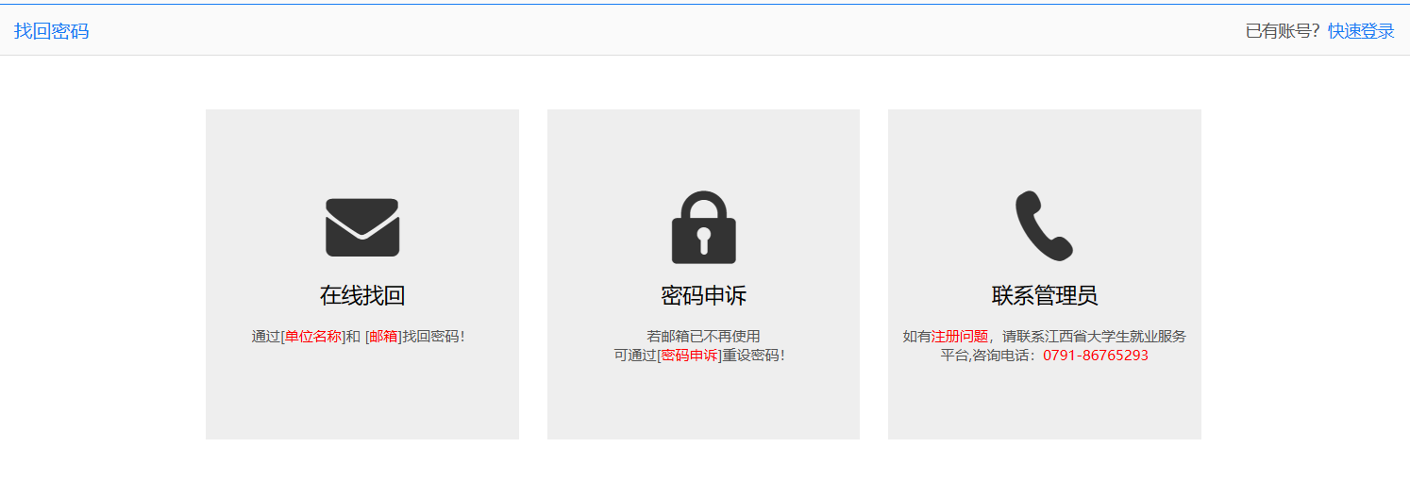

2.3修改基本信息
如果单位基本信息有变，可在单位中心，选择【基本信息】，如图：
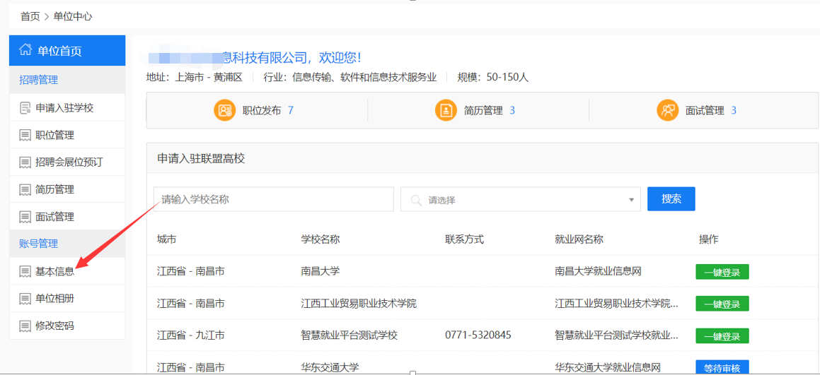
打开基本信息页面，进行编辑保存即可，如图：
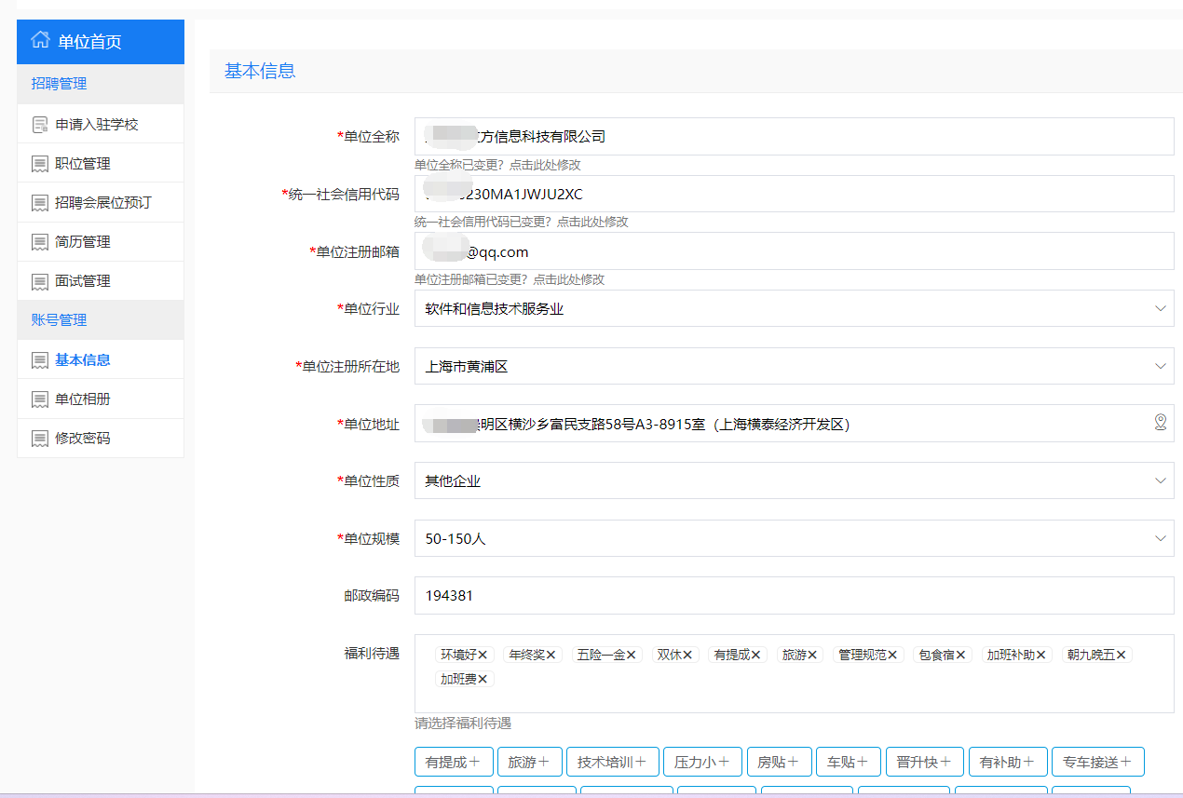

2.4单位相册完善
单位可以在单位相册添加单位照片；
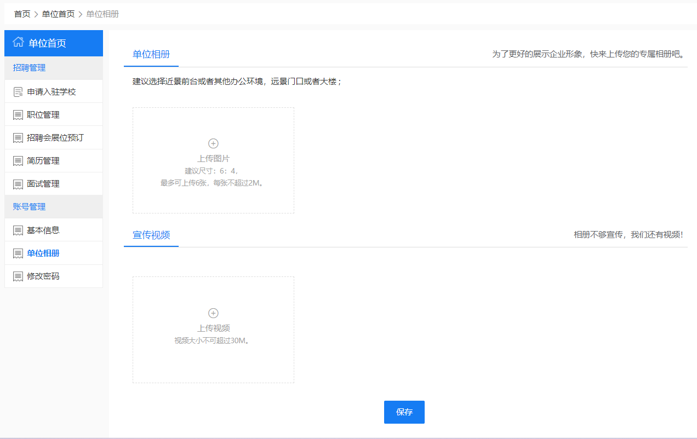

2.5修改密码
在单位中心，点击【修改密码】，可进行密码修改。
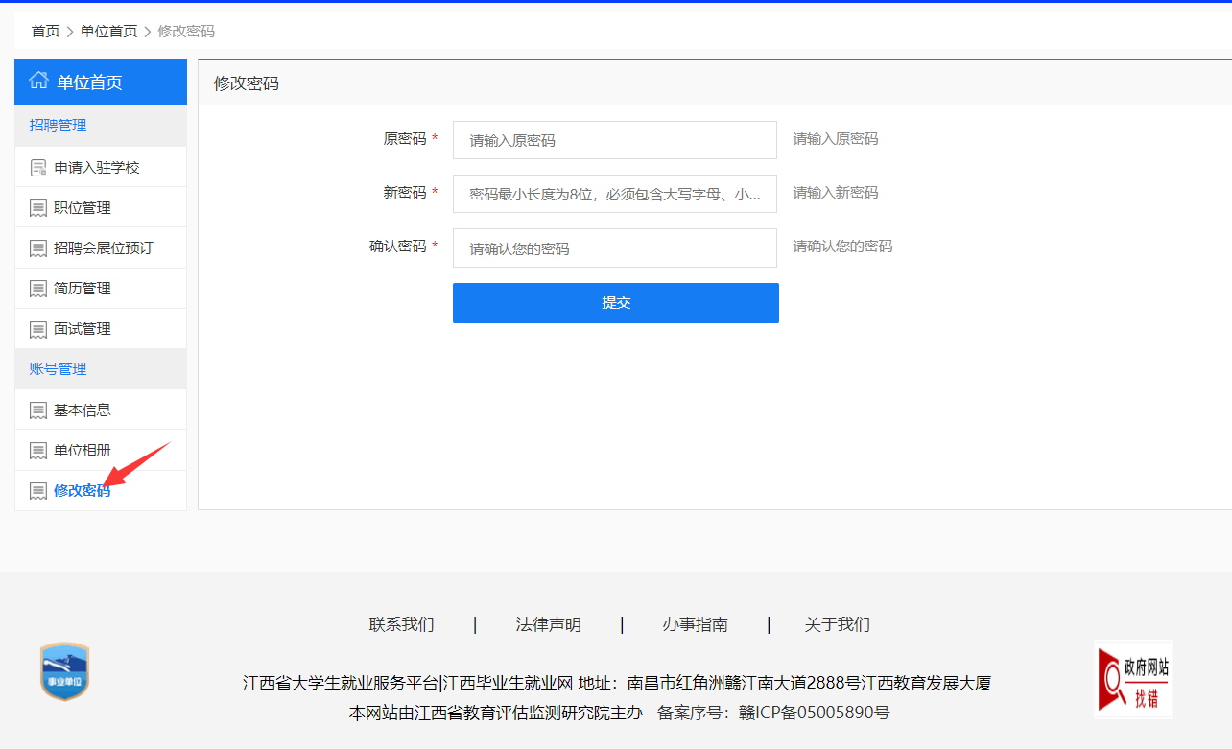

职位/招聘公告发布
单位登录学校站点后，可在单位中心统一管理发布的职位，同一个职位，可以多次复用，在宣讲会、招聘会中只能选择已有职位；同时同一个职位可以发布到多个学校；
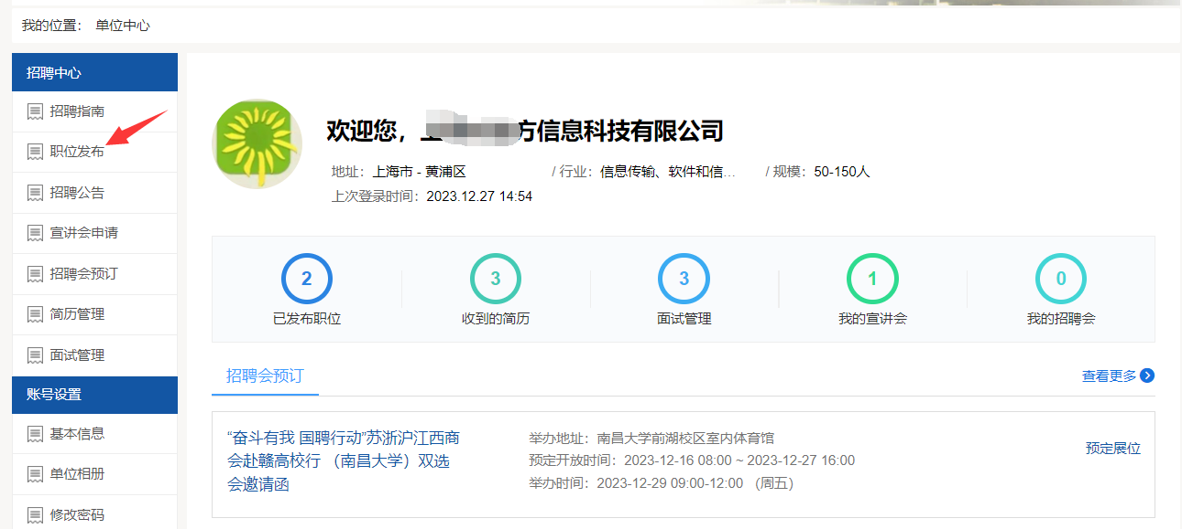
点击发布职位，打开发布职位页面，选择发布的学校，如图：
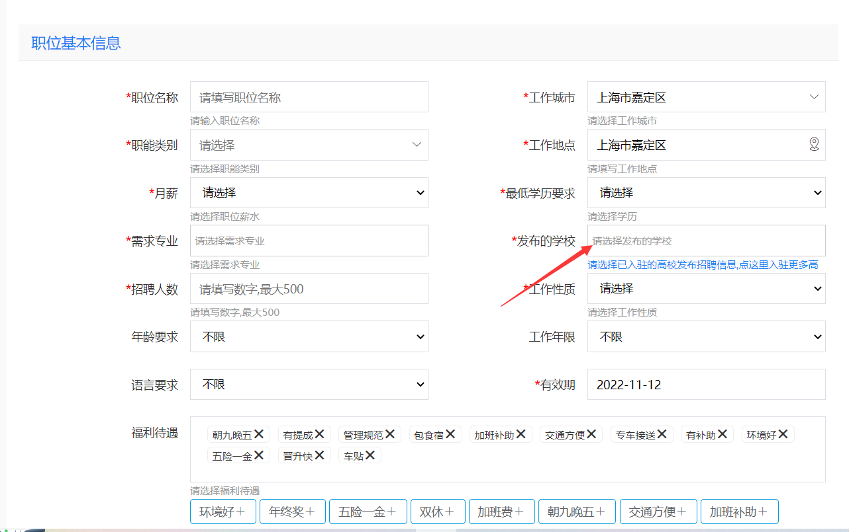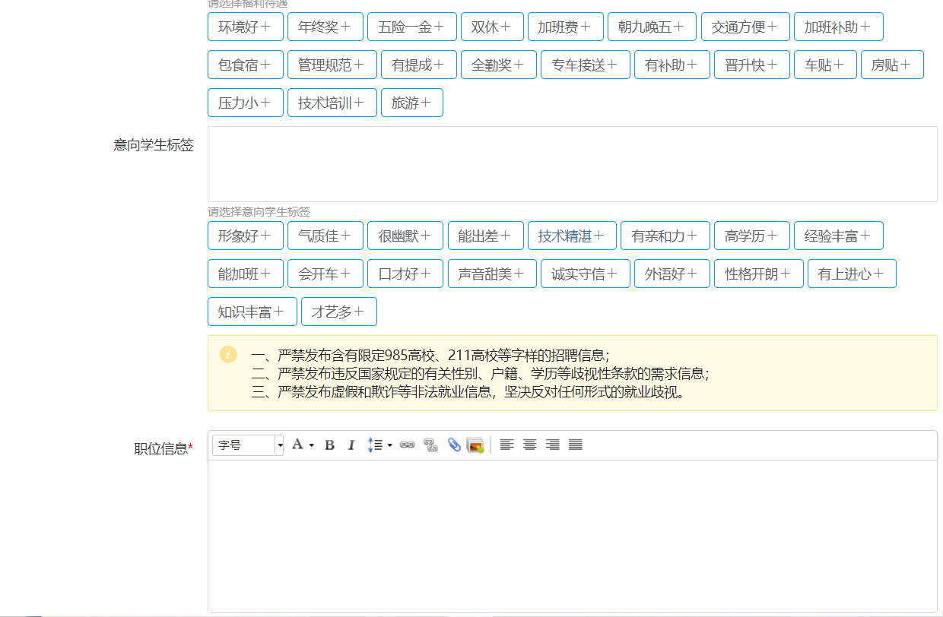
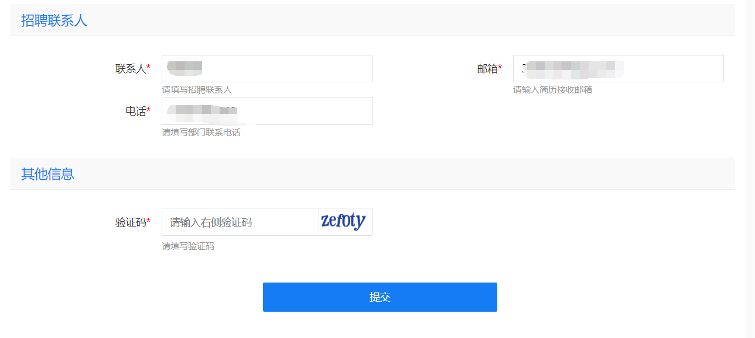
按照系统提示，进行职位信息填写，确认无误后点击【提交】，职位便提交到选择的学校，只有学校审核通过，才能发布到学校网站上。提交成功的职位如图：
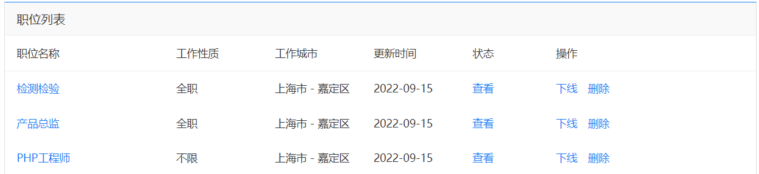
点击发布职位可以继续添加职位；
发布成功的职位，系统默认有效期为1个月，如果还没到期已经招满，可以点击【下线】如图，下线的单位，浏览者将无法在查看到该条职位信息；如果职位已过有效期，还需要招聘，可以点击【上线】，将职位延长一个月的有效期。

选择招聘公告发布，点击【新增招聘公告】
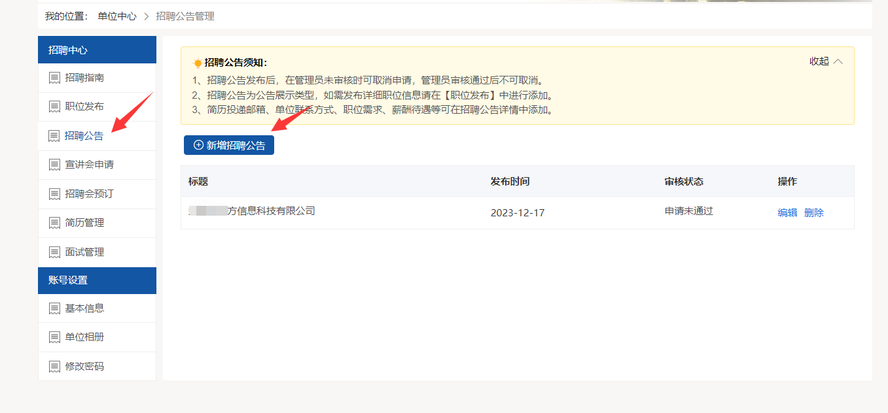
打开招聘公告发布详情页面如图：
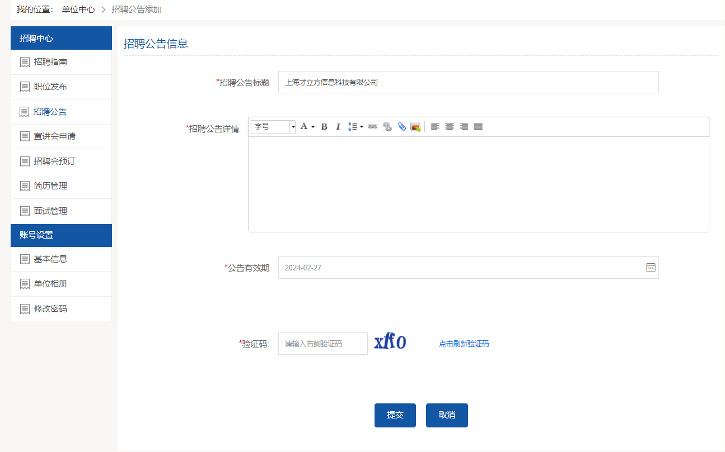
按照招聘公告发布内容，进行信息填写，点击【提交】，招聘公告提交完成。

宣讲会申请
单位可以申请在学校举办宣讲会，宣讲会包括空中宣讲会与线下宣讲会；下面分别讲述；在单位中心，选择【宣讲会申请列表】，如图：
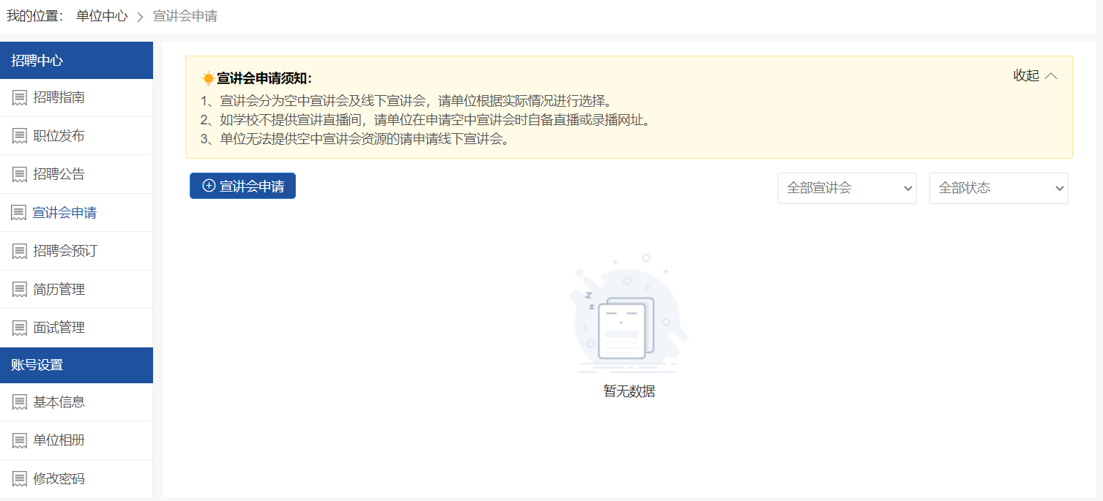
点击【宣讲会申请】，打开页面如图：
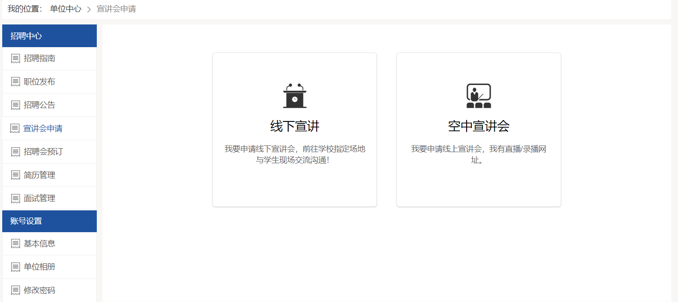

4.1线下宣讲会申请
点击【线下宣讲】，进入线下宣讲申请页面如图：
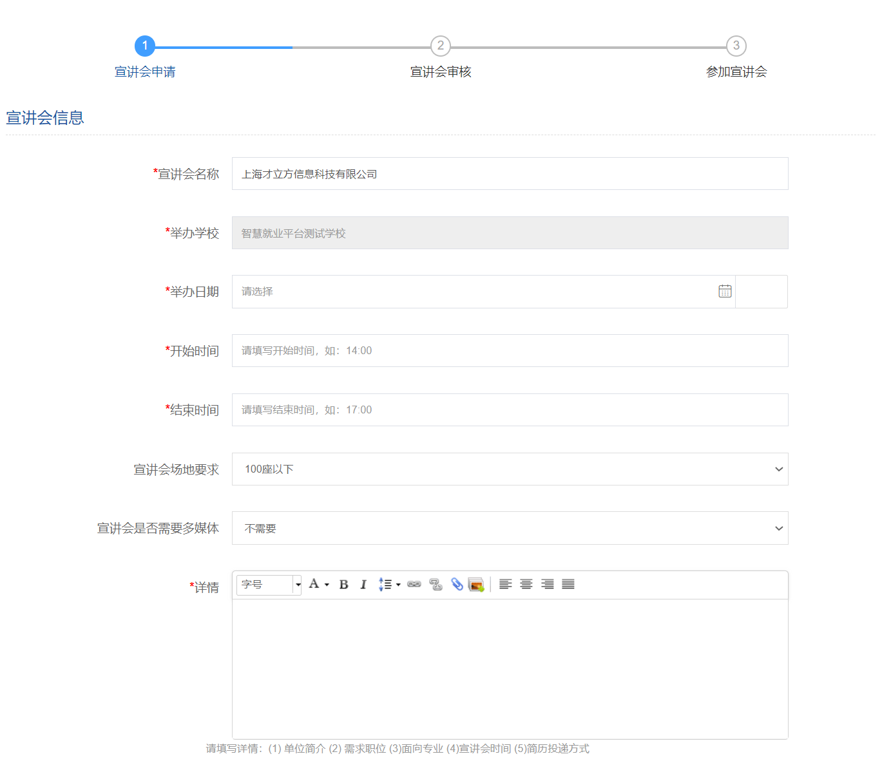

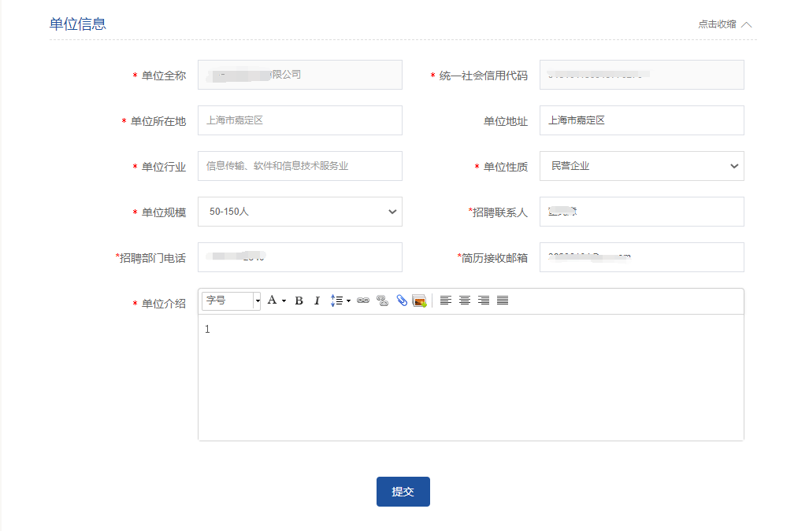
按照系统引导，完成宣讲会申请，点击【提交】，提交学校审核，学校审核结果通过邮件通知给单位；

4.2空中宣讲会申请
点击【空中宣讲会】，进入空中宣讲会申请页面，如图：
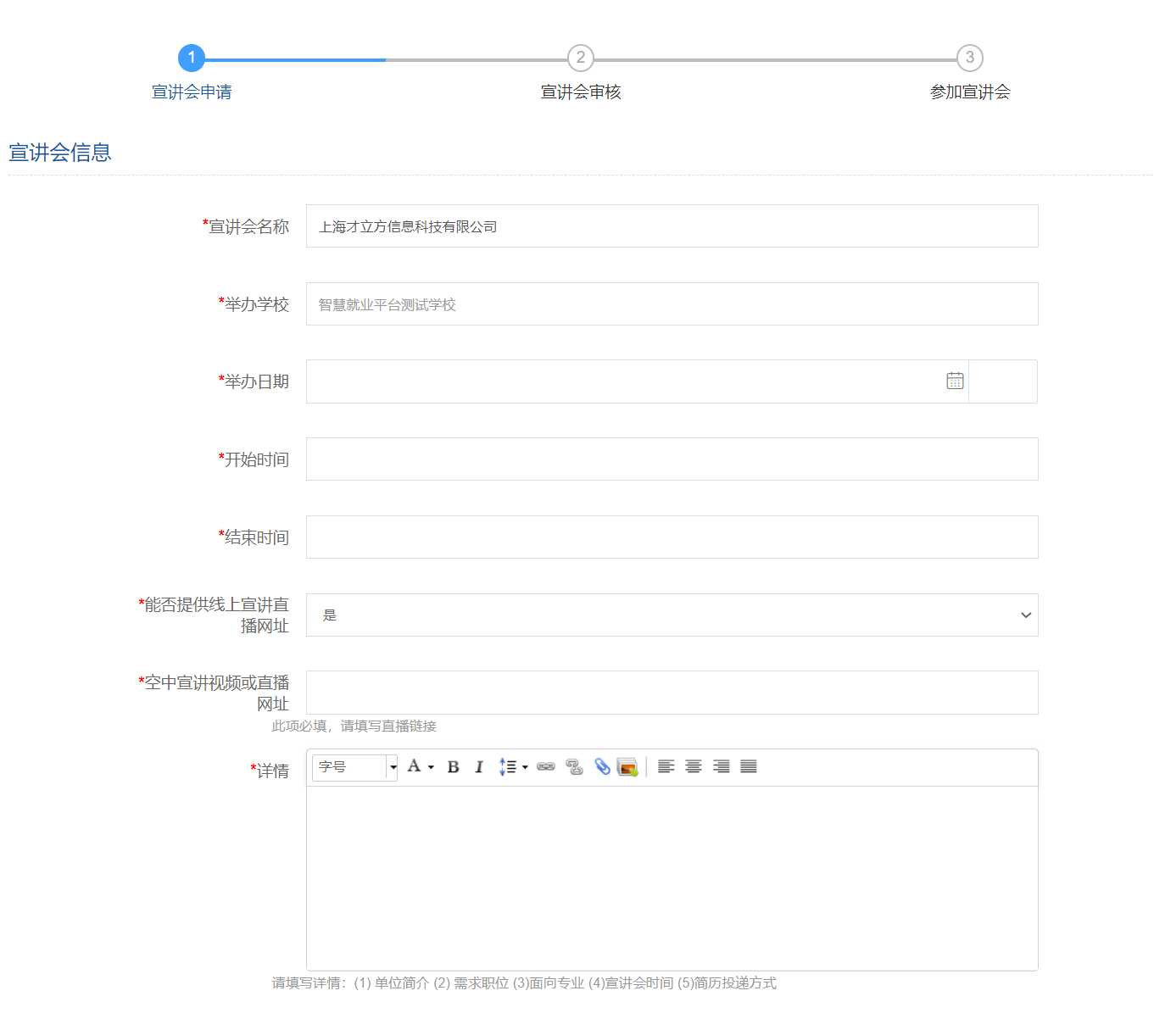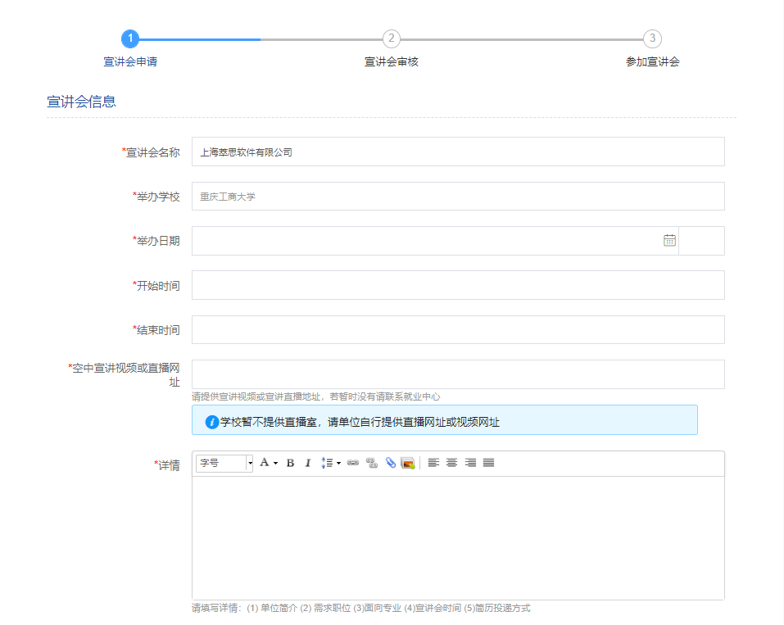
按照系统引导进行填写，注：宣讲直播网址务必正确；
宣讲会发布成功页面如图：
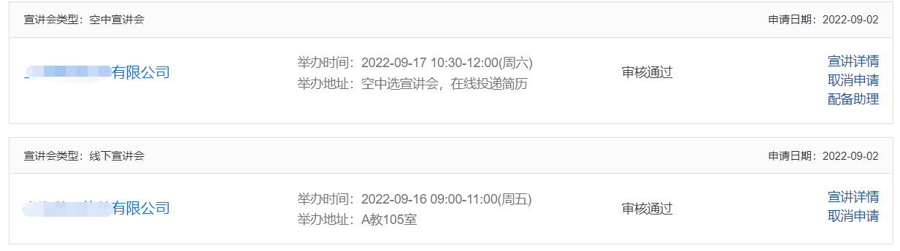
线下宣讲会可看到宣讲会举办地址。

5、招聘会预定
学校/中心发布招聘会，开放网上预订后，企业可以在招聘会预定页面，查看近期举办的招聘会；
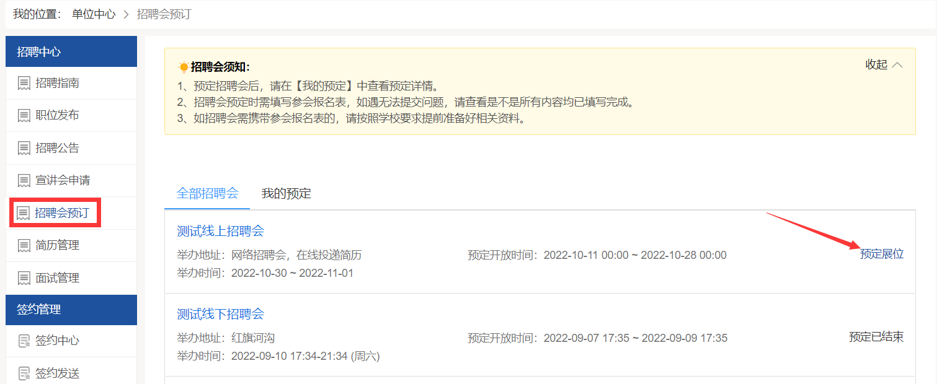
点击【预定展位】，打开预定页面如图：
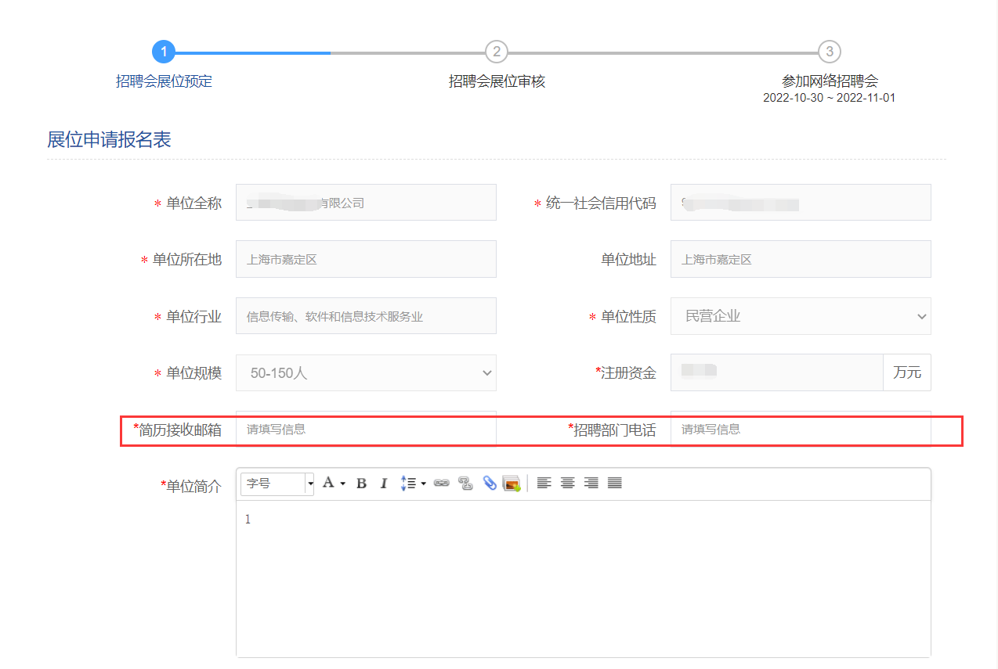
按照系统提示进行填写，其中带*号字段必填，填写完成后，点击【提交】，提交学校审核；
学校审核通过后，系统会给单位发送展位审核通过邮件，单位登录系统，点击【我的预定】，查看招聘会展位等信息，如图：
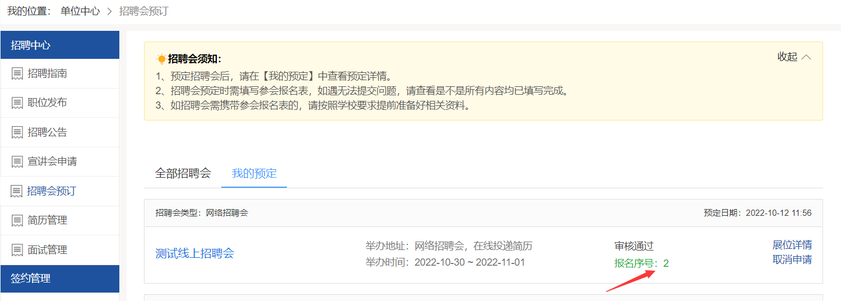

6、简历管理
学生投递的简历，单位可以在简历管理进行查看，如图：
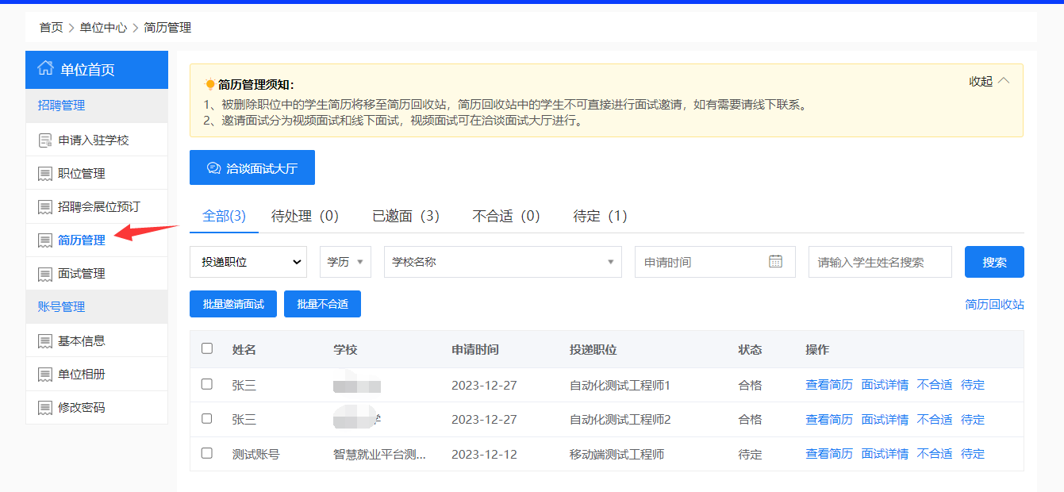

7、面试管理
在面试管理，可以和学生预约在线面试时间，通过洽谈面试大厅进行在线面试。
